Univerzitet u Beogradu  
Geografski fakultet   
Master program – Geoinformacioni sistemi   
  
  
  
  
  
  
Projektni zadatak   
Upravljanje GIS projektima

TEMA:  
**PRIKAZ ŽRTAVA NATO BOMBARDOVANJA CIVILNIH OBJEKATA 1999. GODINE NA TERITORIJI GRADA VRANJA I ANALIZA OBOLELIH OD KARCINOMA NA TOM PODRUČJU   
(PriNatoVr)**

Projekt menadžer:  
 Vujadin Stanojković, student

Beograd 2023. godine

**Korisničko uputstvo**

*Iniciranje projekta i detaljno planiranje projektnih zadataka*

Prvi korak u realizaciji projekta jeste izrada dokumenta (projektne povelje) u kome se definišu najvažnije, osnovne  karakteristike projekta.

Drugi korak predstavlja detaljno razrađen plan realizacije projekta i kreiranje Gantograma pomoću sofvera GanttProject. (slike 1 i 2)

*1. Projektna povelja*

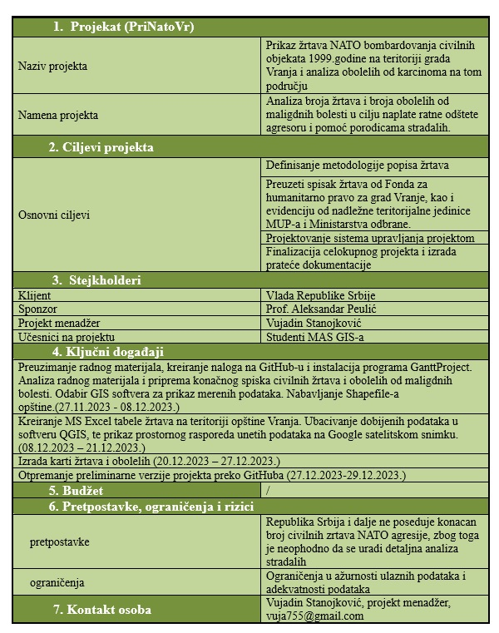

2. *Gantogram u GanttProjectu-u*

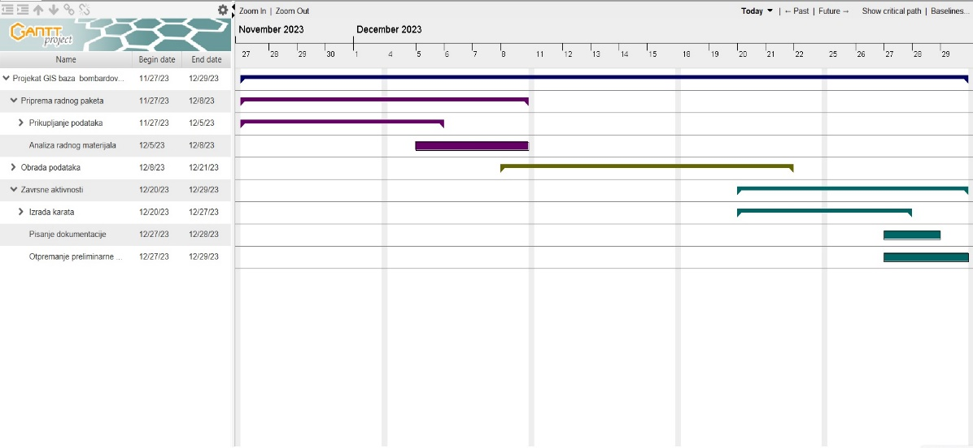

*Analiza radnog materijala*

Kreiraju se Excel tabele koje se unesu u softver Power BI. Odaberu se kolone tj. parametri po kojima se vrši analiza. U našem slučaju podaci su analizirani putem PIE i Line grafikona (slika 3 i 4).

*3. Pie chart*  
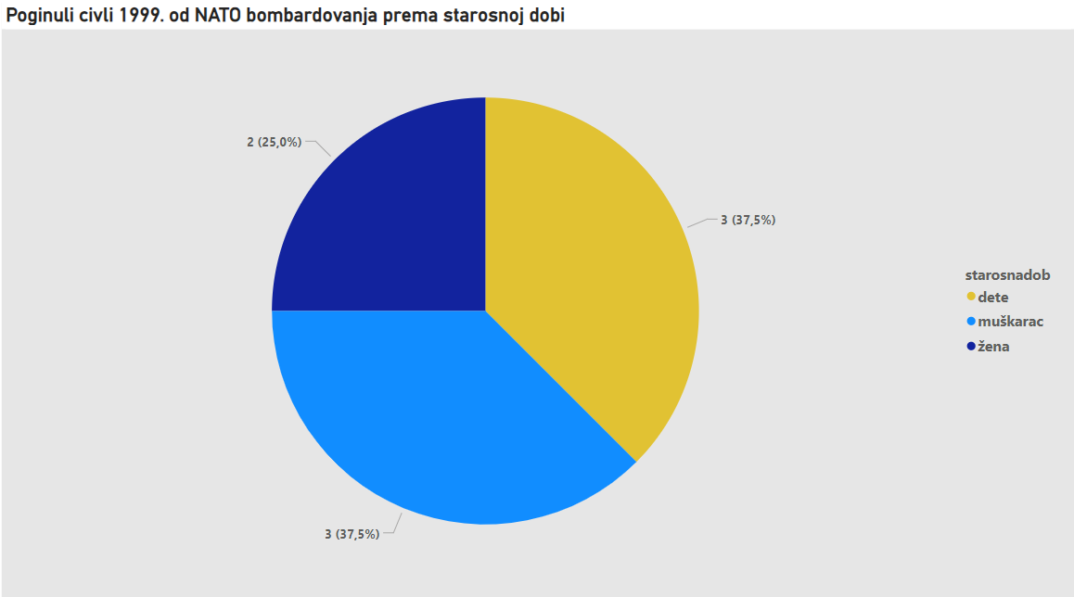

*4. Line chart  
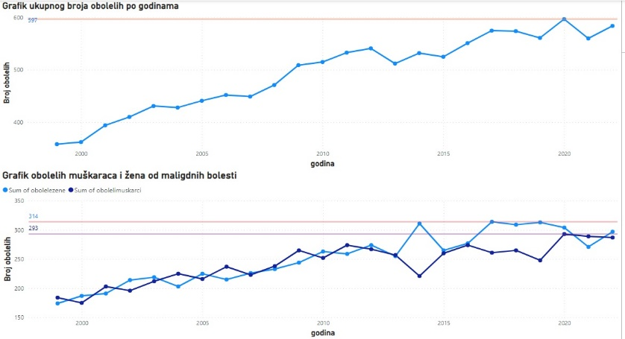*

*Klasifikacija podataka*

Formira se baza u Microsoft Accessu 2016 sa tabelama koje sadrže prethodno prikupljene podatke. Baza se zaštiti kreiranjem korisničkog naloga za lozinkom  
 (slika 5). Napravi se Switchboard manager sa potrebnim formama za lakšu upotrebu od strane korisnika (slika 6).

*5. Prikaz baze sa svim objektima*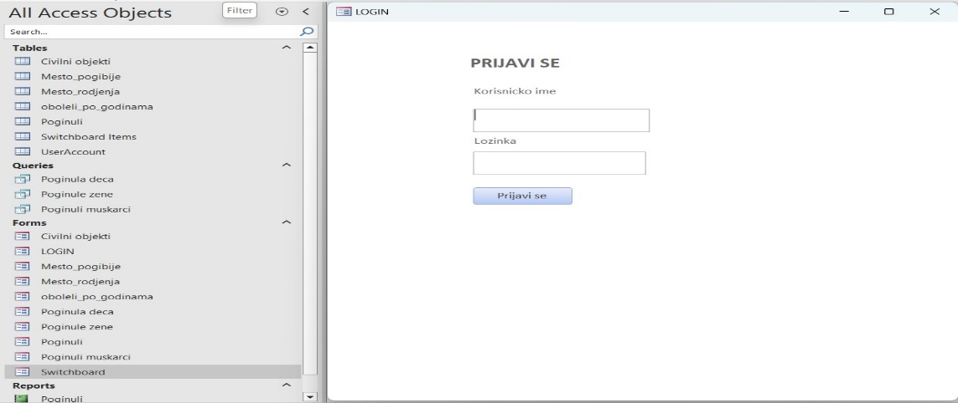

*6. Prikaz Switchboard managera*

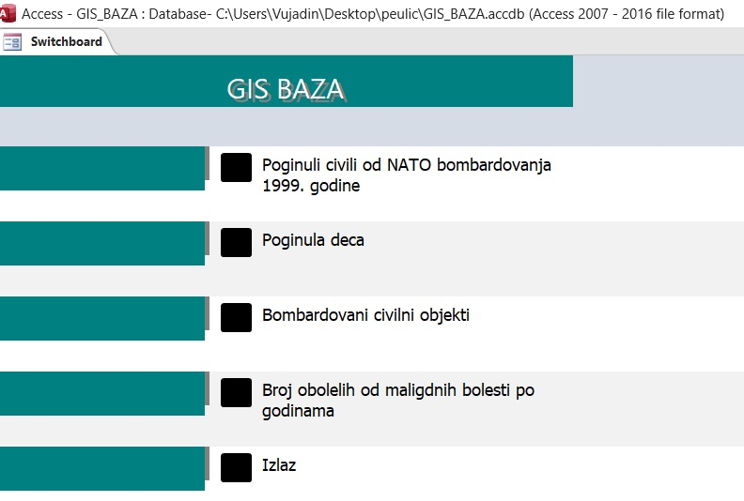

*GIS monitoring*

Podaci prikupljeni od zvaničnih sajtova Ministarstva odbrane, Fonda za humanitarno pravo i Instituta za javno zdravlje Srbije Dr Milan Jovanović Batut se uvoze u QGIS, vrši se geokodiranje i vizuelizacija podataka. Rezulati se izvoze u grafičkom obliku, u vidu karti (slike 7 i 8).

*7. Karta poginulih civila u NATO agresiji 1999. godine*

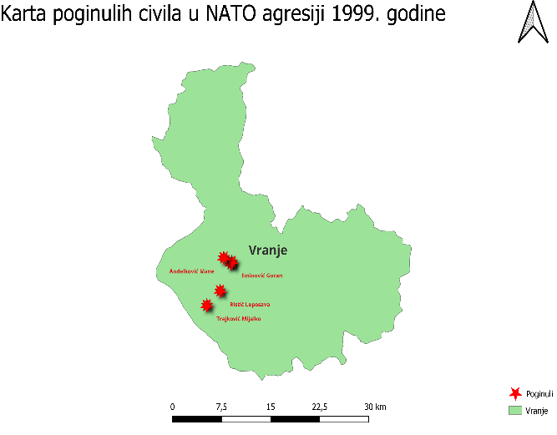

*8. Karta obolelih od maligdnih bolesti  
